XBuild — 前端到后端数据规格文档
用于工程师工作量评估
覆盖模块：Eligibility Engine · 投资经济筛选 · 财务与分账计算
模块总览

模块 | 前端输入 | 所需数据来源 | 后端输出
1. Eligibility Engine地块可行性引擎 | 地址字符串 | GIS / PLUTO / 分区 policy DB / 航拍影像 | Pre-Qualified / Conditional / Not Eligible + 可建区域多边形 + ADU 放置坐标
2. 投资经济筛选 | ZIP code（从地址派生） | ACS / Zillow / RentCafe / Inside Airbnb | 四个指标 Pass/Conditional/Fail + 推荐策略（LTR 或 STR）
3. 财务与分账计算 | ADU 面积 + 实际 site work 费用（现场勘察后） | 内部常数 | 分账 X + 回购时间表 + 收益预测

模块一 · Eligibility Engine 地块可行性引擎
触发时机：用户提交地址
目标响应时间：10 秒内返回 Gate 结论

1.1 前端 → 后端输入

字段 | 类型 | 示例 | 说明
address_raw | string | 82-64 164th Place, Queens, NY 11432 | 用户原始输入，需标准化处理
session_id | string | uuid-xxx | 用于追踪和缓存

1.2 MVP 目标州
全部五个目标州：CA · NY（非 NYC）· OR · MA · NJ
最小 MVP 先 focus：CA + NY（非 NYC）。两州 ADU 政策最成熟、数据最公开。其他三州留 post-MVP 按同一套架构扩展。

1.3 所需数据来源概览
以下为可行性检测所需全部数据、两州来源差异、以及复杂度评级。详细取数方法见文末「数据取数参考指南」。

数据 | CA | NY 非 NYC | 复杂度
地块边界 | 州级 API，全州统一可查 | ArcGIS REST API，仅 35 县授权公开 | CA: 低 / NY: 中
建筑轮廓 | Microsoft Open Buildings，两州相同，全美通用 | 同左 | 低
分区代码 + 退界规则 | CA 州级分区数据集，覆盖 535 个辖区或付费 API（Regrid）一键搞定 | 无州级统一来源：NY Zoning Atlas（能否导出待确认）/ 逐城市收集 / 付费 API（Regrid）这是两州工程量差距最大的地方 | CA: 中 / NY: 高
自住要求 | 内部维护：CA 无 zoning 层面约束 | 内部维护：NY 分区条例明确写入，必须核查 | 中（任何 API 都给不了，只能内部维护）
洪水风险区 | FEMA API，两州相同 | 同左 | 低
历史保护区 | 各城市 GIS 图层，按城市接入 | 各城市 GIS 图层，NY 标注频率更高 | 中
航拍影像 | Mapbox / Google Maps API，两州相同，用于建筑轮廓 CV 识别兜底 | 同左 | 低

⚠ NY 非 NYC 分区数据是整个系统工程量最高的部分。推荐方案：付费 API（Regrid）一键覆盖 CA + NY，全 50 州通用，详见数据取数参考指南。

数据取数参考指南（工程师手动查数用）
以下列出每个指标的具体取数来源、取什么字段、怎么找到。CA 和 NY 数据来源不同，分开列出。适用于工程师评估数据可获取性和接入方案。

地块与地图数据 — 推荐方案：付费第三方 API
CA 没有像 NYC ZOLA 那样一个入口搞定所有数据的免费工具。ZOLA 之所以能做到，是因为 NYC 是统一市政府专门建了这个系统。加州有 58 个县、539 个辖区，没有统一入口。付费第三方 API 是最接近 ZOLA 体验的方案——一个接口返回地块边界、分区代码、退界规则等所有字段，全美 50 州通用，CA 和 NY 都可以用，后续扩展新州不需要改架构。

服务商 | 覆盖范围 | 返回字段 | 适合 XBuild 的理由 | 网址
Regrid（首选） | 全美 100% 地块覆盖与 Zoneomics 合作全 50 州通用 | 地块边界 + 分区代码 + 分区类型 + 退界规则 + FAR + 地块覆盖率 + 允许用途共 26 个标准化字段 | 覆盖最全，地块 + 分区一体化CA / NY / 小城市（如 Ithaca）都有扩展新州不需要改架构 | https://regrid.com/zoning
Zoneomics | 全美 + 加拿大按地址或坐标查询 | 分区代码 + 允许用途 + 退界 + FAR含 ADU 相关字段标注 | Redfin 在用ADU 字段有专门标注API 文档清晰，接入简单 | https://zoneomics.com/product/api
LightBox | 仅全美前 50 大都市区小城市可能无数据 | 地块 + 分区 + 退界 + FAR + 建筑高度字段最完整 | 功能最强，但覆盖有限制Ithaca 等小城市存在数据缺口不推荐作为 MVP 唯一方案 | https://developer.lightboxre.com/apis/zoning

⚠ 建议工程师优先评估 Regrid：地块边界 + 分区 + 退界一个 API 搞定，全 50 州通用，不需要维护内部 policy 数据库，工程量最低。如果预算不允许，再考虑下方免费方案拼接。

付费 API 字段覆盖情况（以 Regrid 为例）
可行性检测需要的全部字段，Regrid 能覆盖多少：

所需字段 | Regrid 覆盖情况 | 说明
地块边界 | ✅ 可以 | API 直接返回地块多边形，全 50 州
建筑轮廓 | ✅ 可以 | 内置 1.87 亿栋建筑轮廓，与地块匹配后同一请求返回
分区代码 | ✅ 可以 | 与 Zoneomics 合作，同一请求返回
退界规则 | ✅ 可以 | Zoneomics 分区数据包含退界字段（前后左右英尺数）
FAR / 建筑高度上限 | ✅ 可以 | Zoneomics 分区数据包含 FAR 和高度字段
洪水风险区 | ✅ 可以 | 内置 FEMA 洪水图层，可与地块关联返回洪水区代码
历史保护区 | ⚠️ 不确定 | App 内有显示，但 API 返回是否含此字段需工程师确认备选：各城市历史保护区 GIS 图层单独接入
自住要求（Owner Occupancy） | ❌ 无法覆盖 | 这是法律政策条款，不是地理数据，任何地图 API 都不会有必须 XBuild 自己维护进内部 policy 数据库
航拍影像 | ❌ 无法覆盖 | Regrid 不提供影像数据需单独接 Mapbox 或 Google Maps Static API
车道通行路径识别 | ❌ 无法覆盖 | 需要 CV 识别或规则推断，是几何检测步骤的一部分，API 给不了

⚠ 结论：Regrid 能覆盖可行性检测约 70-80% 的数据需求。剩余三项无法替代：自住要求靠内部维护、历史保护区需补充查询、航拍影像单接 Mapbox。整体已比免费方案拼接省去大量工程量。

投资经济类数据 — 长租（LTR）指标

数据 | 去哪里取 | 取什么字段 | 备注
指标 11B+2B 租户占比（两州相同） | https://data.census.gov美国人口普查局 ACS 数据表 B25042（按卧室数统计的租赁住房分布） | 按邮政编码（ZIP code）查询取：租户中 1 卧室数量 + 2 卧室数量 ÷ 租户总数 | 人口普查局 API 免费可用接口：api.census.gov/data/{年份}/acs/acs5
指标 2邮编租金密度（$/平方英尺）（两州相同） | 方案 A：https://www.zillow.com/rental-manager/market-trends/{zipcode}/Zillow 租赁市场趋势页面方案 B：https://www.rentcafe.comRentCafe 租金市场数据 | 取：该邮编 1 卧室和 2 卧室的中位月租金换算：中位月租金 ÷ 平均面积（1 卧室约 700 平方英尺，2 卧室约 950 平方英尺）得到每平方英尺租金 | Zillow 公开页面可按月爬取；无免费官方接口RentCafe 数据口径略有差异，可作为交叉验证
指标 3租赁空置率（两州相同） | https://data.census.gov美国人口普查局 ACS 数据表 B25004（空置住房状态统计） | 按邮政编码查询取：待出租空置单元数 ÷ 租赁住房总量 | 人口普查局 API 免费可用每年更新一次，滞后约 1 年
指标 4租金同比趋势（两州相同） | https://www.zillow.com/rental-manager/market-trends/{zipcode}/Zillow 租赁市场趋势页面 | 取：1 卧室同比涨跌幅（%）和 2 卧室同比涨跌幅（%）页面上直接显示 | 每月更新，可按邮政编码查询需爬取或申请 Zillow 数据合作

投资经济类数据 — 短租（STR）指标（两州相同）

数据 | 去哪里取 | 取什么字段 | 备注
短租市场结构房型分布 | http://insideairbnb.com/get-the-data/Inside Airbnb 开源数据 → listings.csv（房源清单） | 按城市下载房源清单取：room_type 为「整套房源」且卧室数为 1 或 2 的数量 ÷ 全部房源总数 | 每月更新，按城市提供下载需解析 CSV 后按邮政编码聚合存入内部数据库
平均日收入（ADR） | 同上Inside Airbnb → listings.csv + calendar.csv（日历数据） | 取：整套 1-2 卧室房源近 30 天有预订记录的标价中位数抓不到时：该城市所有整套房源标价中位数 × 0.9 | 标价在 listings.csv 的 price 字段，需过滤最短入住天数和可用状态
入住率 | 同上Inside Airbnb → calendar.csv | 取：该城市整套 1-2 卧室房源过去 30 天内「已预订」天数比例（日历数据中 available = false 即为已预订） | 日历数据按月记录每个房源每天的可用状态
季节性指数 | 同上Inside Airbnb → calendar.csv（需 12 个月数据） | 取：12 个月各月平均收入（日收入 × 入住天数）计算：最高月收入 ÷ 最低月收入 | 需积累 12 个月历史数据才能计算MVP 阶段可先标注「暂无数据」
短租法规限制 | 各城市官网 + 内部 policy 数据库手动维护示例 Ithaca：https://www.cityofithaca.org/413/Short-Term-Rentals | 取：是否需要运营许可证 / 是否要求业主自住 / 是否有房源数量上限 / 税率 | 无统一数据源，必须按城市手动收集，存入内部 policy 数据库

1.5 后端处理步骤
第一步 — 地址标准化
- 地址转坐标（geocode → lat/lng）
- 识别州 → 选择对应数据源（PLUTO vs county assessor）
第二步 — 约束区域生成
- 应用退界（setbacks）、地役权（easements）、叠加区（overlays）
- 标记不可建区域：现有建筑 / 车库 / 车道
- 输出：可建多边形 Buildable Polygon（GeoJSON 格式）
第三步 — 几何可行性检测（三级递进）
不只测能不能放下基础模块，而是连续测试三个尺寸，每通过一级就解锁更大的户型和更高的收益。这样几何检测的结果就和 1.6 中 actual_sqft 的实际可建面积直接联动。

级别 | 测试尺寸 | 对应面积 | 说明 | 解锁内容
第一级基础模块 | 37.5 × 16 英尺 | 600 平方英尺（gate_sqft 固定基准） | 主体单元，2 卧室 2 卫无外挂模块 | 通过 → 项目可行进入投资筛选
第二级单侧外挂 | 45 × 16 英尺（+7.5 英尺） | 720 平方英尺 | 主体 + 一侧外挂模块可作为额外卧室或阳台 | 通过 → actual_sqft = 720财务页展示更大收益空间
第三级双侧外挂 | 52.5 × 16 英尺（+7.5 + 7.5 英尺） | 840 平方英尺 | 主体 + 两侧外挂模块最大配置 | 通过 → actual_sqft = 840财务页展示最大收益空间

⚠ 三级测试逻辑：先测第一级，不通过直接 Not Eligible。通过后继续测第二级，再测第三级。取最大通过级别作为 actual_sqft，传入 1.6。gate_sqft 始终 = 600，不受影响。
⚠ 矩形可旋转：每个尺寸测试时允许在可建区域内旋转角度，找到最优放置位置。

以下三张平面图对应三级尺寸，供工程师理解模块结构：

第一级：37.5 × 16 ft — 标准 2B2B（600 sqft）
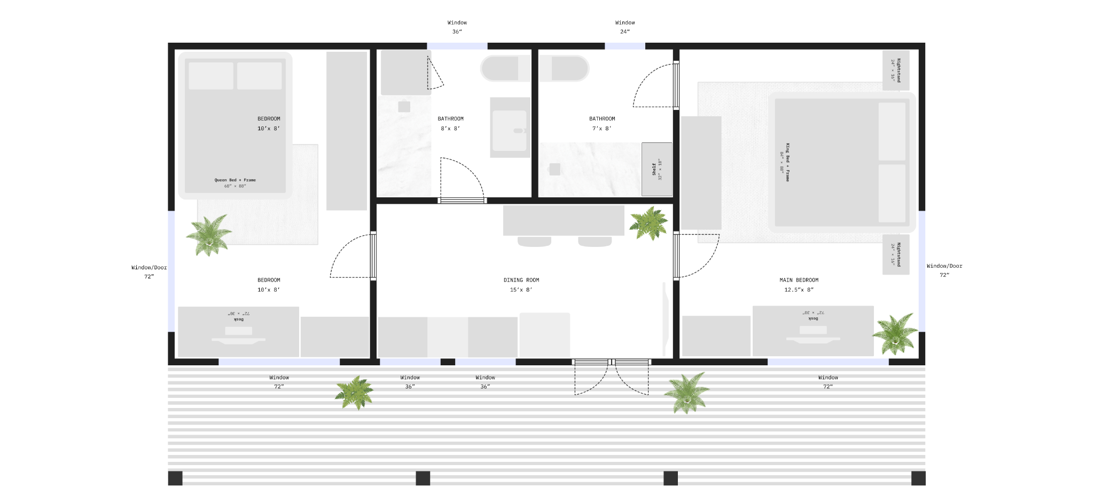

第二级：45 × 16 ft — 单侧外挂（720 sqft）
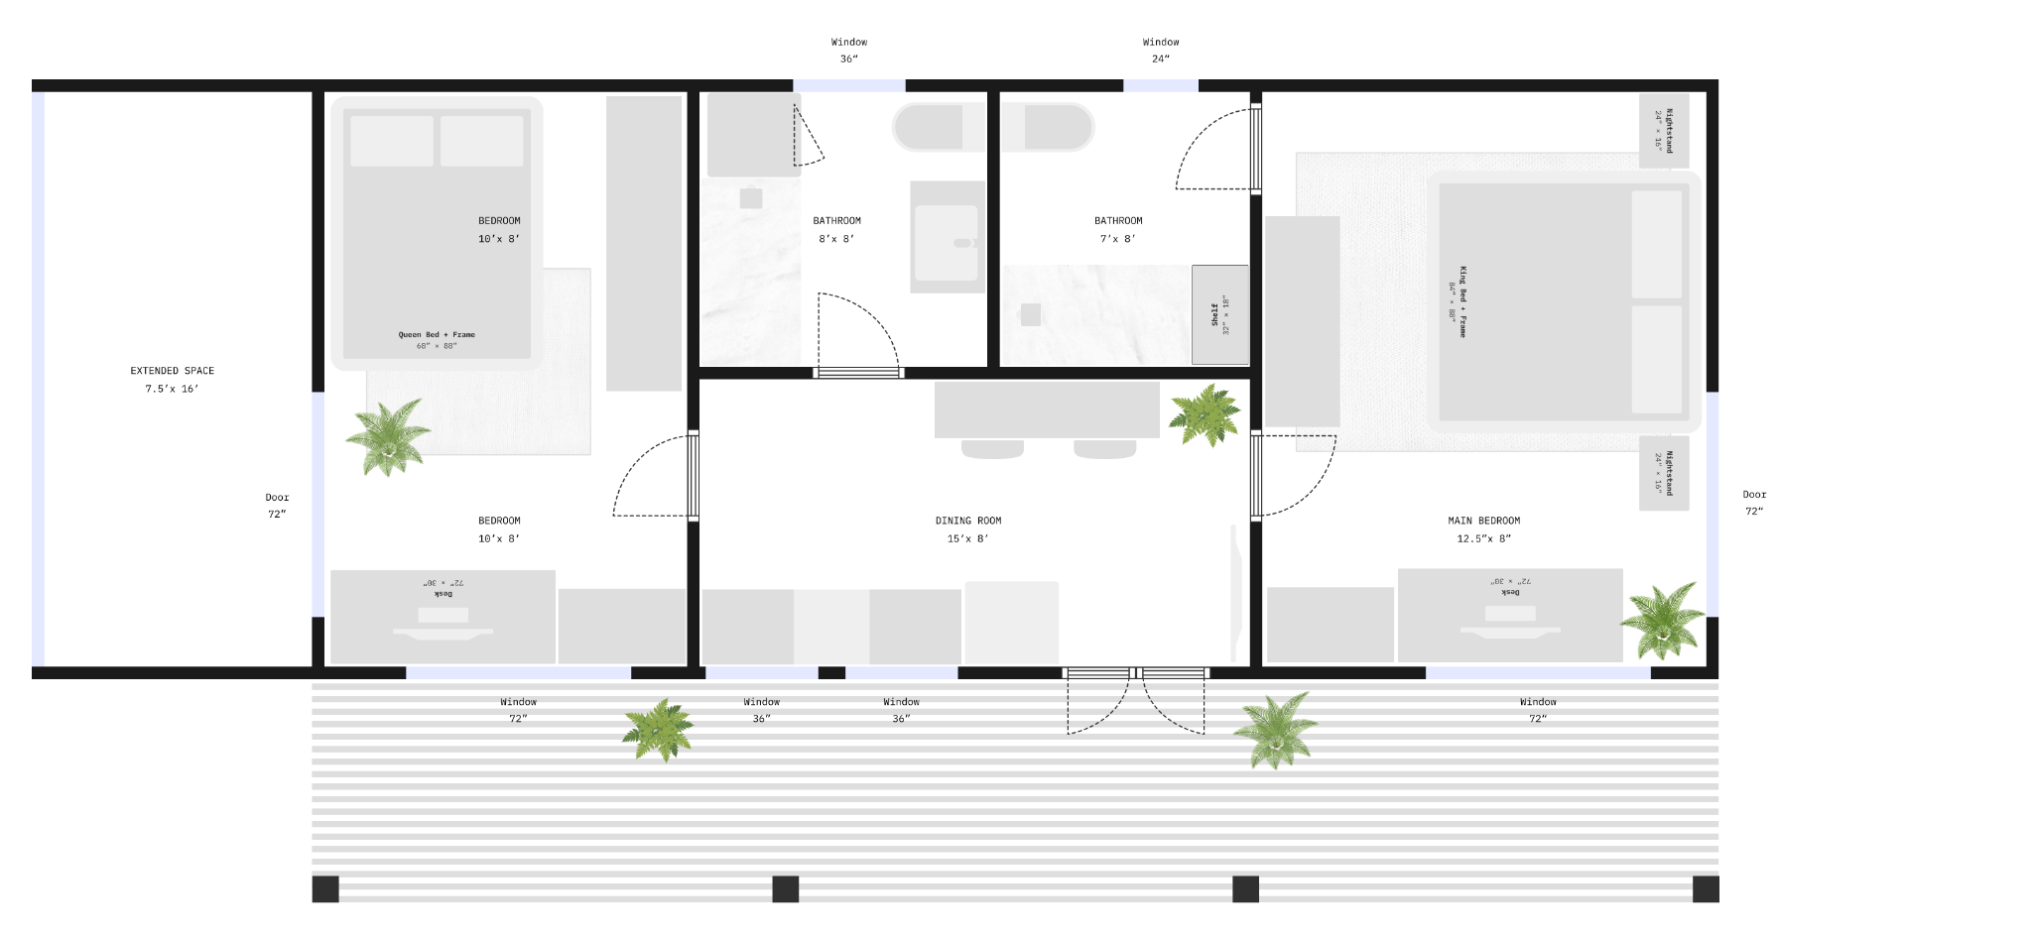

第三级：52.5 × 16 ft — 双侧外挂（840 sqft）
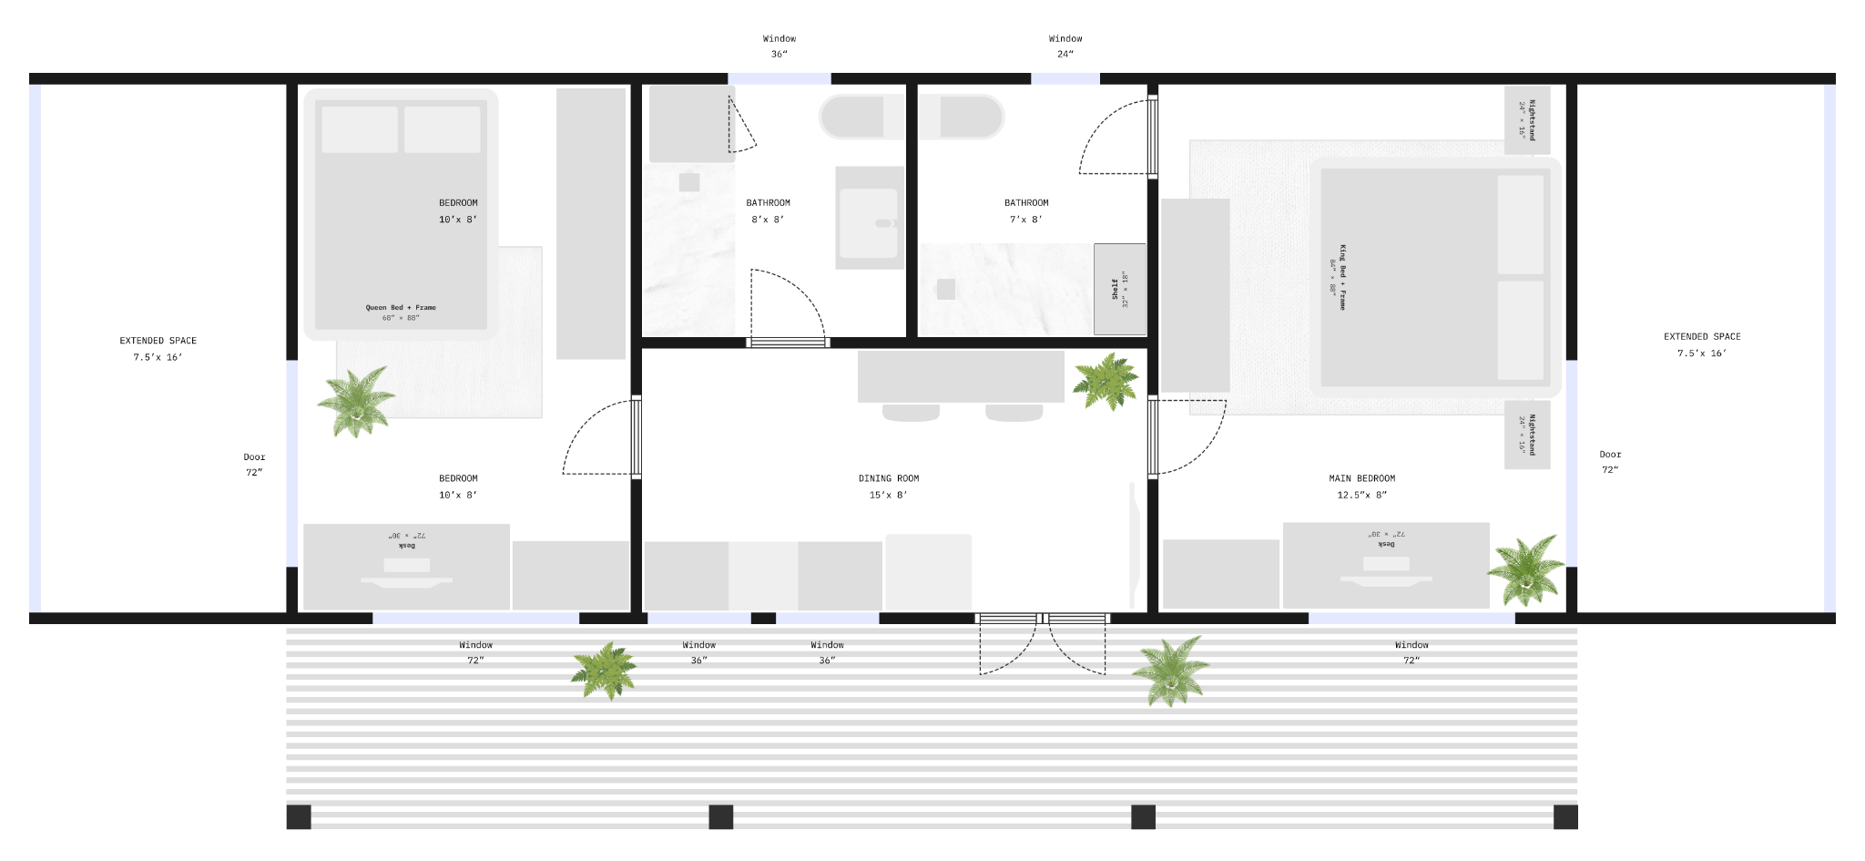

第四步 — 通行校验
- 检查 ADU 放置后是否阻断车库到街道的通道（最小 8ft 宽）
第五步 — GATE 判定
- 综合判断：分区允许 ADU + 几何可放置 + 通行满足 + 自住要求满足
- 输出三种结论：Pre-Qualified / Conditional / Not Eligible

1.6 重要说明：两个面积值
系统需同时存储两个面积值，用途不同：
- gate_sqft = 600（固定常数，用于所有经济计算和 Financial 页面）
- actual_sqft = 几何检测实际可建面积（如 720 / 840，仅用于 Site & Feasibility 页面展示）
⚠ Financial 页面永远用 gate_sqft = 600 计算，不用 actual_sqft。避免不同页面数字不一致造成用户困惑。

模块二 · 投资经济指标筛选
触发时机：Eligibility 返回 Pre-Qualified 或 Conditional
目标响应时间：30 秒内完成
筛选逻辑：Base Strategy 是长租（LTR）。先跑 LTR 四个指标——没有 Fail 的前提下，才进入 STR 第二轮，算 delta 决定推荐策略。

2.1 前端 → 后端输入

字段 | 类型 | 来源 | 说明
zip_code | string | 从模块一输出传入 | 主要查询键
adu_sqft | integer | 固定值：600 | 永远用 600，不随实际可建面积变化
str_allowed | boolean | 从分区 policy DB 获取 | 决定是否运行 STR 第二轮
session_id | string | 从模块一延续

2.2 第一轮：长租（LTR）筛选
四个指标并行计算，用 ZIP code 级别数据，10-30 秒内出结论，跨州可 scale。

指标 | 数据说明 | 来源 | 更新频率 | 是否有 API
指标 1市场结构匹配 | 该 ZIP 常住租户中 1B+2B 占比说明：ACS 描述的是「现在住着谁」（存量），不是需求强度。逻辑是：如果这个 ZIP 大多数租户住小户型，说明 ADU 的目标用户画像在这里存在。用于排除明显的家庭区（3B+ 为主），不试图精确判断供需松紧。局限：ACS 5-year estimate 滞后 1-5 年，快速变化的市场（大学城、新开发区）可能有偏差，但作为方向性 Gate 判断够用。 | ACS Table B25042 | 年度 | 有 — Census API（免费）
指标 2Rent-to-Cost Ratio | Est Rent = 600 × ZIP median rent/sqftRent-to-Cost = (Est Rent × 12) / Total Capital说明：衡量这个市场的租金水平能不能覆盖建造成本基准。分母 Total Capital 为固定常数，具体数值待确认。 | Zillow Rental + RentCafe | 月度 | Zillow 需申请授权 / RentCafe 可爬取
指标 3市场空置率 | ZIP 级别租赁空置率说明：宏观健康指标，反映市场供需是否平衡。空置率高说明租出去难，风险大。 | ACS Table B25004 | 年度 | 有 — Census API（免费）
指标 4租金趋势 | 1B 和 2B 各自的同比涨跌幅说明：判断租金是否在持续下跌。两个户型都要看，因为 ADU 在筛选阶段还没确定户型。 | Zillow Market Trends | 月度 | 公开页面，可爬取

LTR 各指标判定阈值
指标 1 市场结构：1B+2B 占比 >50% = 通过 | 40–50% = 条件通过 | <40% = 不合格
指标 2 Rent-to-Cost：>16% = 通过 | 13–16% = 条件通过 | <13% = 拒绝
指标 3 空置率：≤7% = 通过 | 7–10% = 条件通过 | >10% = 拒绝
指标 4 趋势：两个均 ≥ -5% = 通过 | -5% 至 -10% = 条件通过 | < -10% = 拒绝
LTR GATE 判定逻辑
有 1 个拒绝 → 直接 FAIL，不进入 STR 第二轮
0 个拒绝 且 3 个以上通过 → LTR PASS，进入 STR 第二轮
其他 → CONDITIONAL，进入 2-mile 精算（针对 600-750sqft 单元）

2.3 第二轮：短租（STR）筛选
触发条件：LTR 第一轮无 Fail，且 str_allowed = true。
目标：判断这个市场 STR 是否比 LTR 更优，输出推荐策略。

指标 | 数据说明 | 来源 | 更新频率 | 是否有 API
指标 1STR 市场结构匹配 | 该 ZIP 的 Airbnb listing 中 1-2B 整套房源占比说明：STR 的客人是过客，不住在这个 ZIP，ACS 常住人口数据对 STR 没有参考价值。改用 Inside Airbnb listing 分布，反映 STR 市场上哪个户型是主流供需区间。 | Inside Airbnb | 月度 snapshot | 开源数据下载，无 API
ADR平均日收入 | 整套 1-2B 房源近 30 天的中位日租金抓不到数据时：ADR = 城市平均 × 0.9 | Inside Airbnb | 月度 snapshot | 同上
Occupancy Rate入住率 | 城市中位入住率 | Inside Airbnb | 月度 snapshot | 同上
Seasonality Index季节性指数 | 最高月收入 ÷ 最低月收入说明：反映淡旺季波动。波动越大，收入预测越不稳定，风险越高。 | Inside Airbnb | 月度 snapshot | 同上
Regulation短租法规 | 是否允许短租 / 是否需要自住 / permit 费用（如 Ithaca：需 Certificate of Compliance，缴市税 5%） | 内部 policy DB | 按政策变化更新 | 无，手动维护

STR 计算逻辑
Gross Revenue = ADR × Occupancy × 365
Net Revenue = Gross Revenue × (1 - 35%) // 运营成本 25-40%，取中位 35%
STR Yield = Net Revenue / Total Capital

STR Yield ≥20% = 通过 | 17–20% = 条件通过 | <17% = 拒绝
Seasonality Index <1.5 = 稳定 | 1.5–2.5 = 中等波动 | >2.5 = 高波动（需标注）

LTR VS STR 策略判定
delta = STR Yield - LTR Yield
delta ≥ 4% → STR Preferred（推荐短租）
delta 2–4% → Conditional（条件性，需结合季节性和法规综合判断）
delta <2% → LTR Preferred（推荐长租）
⚠ 若市场恶化，Base Strategy 自动切换回 LTR。STR 是 upside，不是基础假设。

模块三 · 财务与分账计算
优先级：低——MVP 阶段工程师可暂缓，先确保模块一和模块二跑通。

3.0 财务页面解锁逻辑
财务页面不是一直可见的，按阶段分层解锁：

阶段 | 用户看到什么 | 解锁条件 | 版本
投资筛选完成后 | 预估月租金 + 租金回报率 + 推荐策略（长租或短租）足够让用户决定要不要预约施工队实地考察 | 自动显示，无需解锁 | MVP
财务完整页面 | 精确分账比例 X + 回购时间表 + 真实收益率 | 施工队实地考察（onsite）完成后解锁用真实地基和施工费用计算 | MVP
财务预估版（V2） | 基于户型配置器选择的估算数字 | 用户完成户型配置器选型后自动解锁实地考察后数字更新为精确值 | V2（后续迭代）

⚠ 架构要求：财务计算接口需支持不同精度的输入——MVP 用实地考察真实数据触发，V2 用户型配置器选择结果触发。两条路径调用同一个计算接口，只是输入参数精度不同。现在设计好，V2 只需加触发条件，不重写计算逻辑。

3.1 两阶段计算说明
计算本身分两阶段：
- 第一阶段（投资筛选 / 签约前）：使用固定基准资本 $93,000，用于市场筛选和收益预估展示
- 第二阶段（实地考察后 / 财务页面解锁时）：用施工队实地考察后的真实地基和施工费用触发重新计算，锁定最终分账比例 X
⚠ X 是签约时唯一需要动态计算的变量。其他所有常数固定不变。实际收益波动只影响回本时间，不重新计算 X。施工费用超支通过分账比例吸收，不改变市场筛选结论。

3.2 前端 → 后端输入

字段 | 类型 | 阶段 | 说明
adu_sqft | 整数 | 签约前 | 永远用 600
zip_code | 字符串 | 签约前 | 用于租金估算
recommended_strategy | 字符串 | 签约前 | 长租（ltr）或短租（str），来自模块二
site_work_actual | 整数 | 实地考察后 | 替换预估施工费用，触发重新计算，锁定最终分账比例 X
furniture_included | 布尔值 | 用户选择 | 不影响市场筛选和分账计算
buyback_year_selected | 整数 | 用户交互 | 1–10，财务页滑块选择回购年份

3.3 常数与计算逻辑
基础资本（固定常数，具体数值待内部确认）
base_capital = 93000 // 暂定，待确认真实成本后替换
// 组成：工厂生产 $18k + 运输安装 $18k + 水电接入 $15k + 审批报建 $12k + 地基施工预估 $20k
// 不含：家具套包（用户可选）/ 实际地基施工费用（变量，实地考察后更新）
分账优先偿还额 X（签约时计算后锁定）
月利率 = 15% ÷ 12 // 目标年化回报率 15%
X = 基础资本 × 月利率 / (1 - (1 + 月利率)^-72) // 72 个月 = 6 年
业主每月保底收入 = 预估月租金 - X
回购时间表（业主可选择回购年份）
第 0 年：1.30 倍 第 1 年：1.08 倍 第 2 年：1.07 倍 第 3 年：1.06 倍 第 4 年：1.05 倍
第 5 年：1.04 倍 第 6 年：1.03 倍 第 7 年：1.02 倍 第 8 年：1.03 倍 第 9 年：1.04 倍 第 10 年：1.05 倍
回购价格 = 基础资本 × 对应年份倍数
总回报封顶：1.6 倍

需要工程师今天评估的问题

# | 问题 | 模块 | 优先级
1 | NY Zoning Atlas 能否批量导出或接 API？这决定 NY 非 NYC 的工程量级别。 | Eligibility | 高
2 | 可旋转矩形检测算法选型：角度遍历 vs Minkowski 差 vs SAT 分离轴定理？各自延迟估算？ | Eligibility | 高
3 | 建筑轮廓 CV 兜底方案：若 GIS 数据缺失，Computer Vision 识别方案工程量评估？ | Eligibility | 高
4 | 分区 policy DB：自建维护 vs 第三方（Regrid / Zoneomics）？成本与覆盖范围的取舍？ | Eligibility | 高
5 | 租金密度数据接入：Zillow API（需申请）vs RentCafe 爬取 vs 月度 snapshot 存内部 DB，各自实现时间线？ | 投资筛选 | 高
6 | Financial 接口架构：是否支持两条触发路径（MVP: onsite 后触发 / V2: Configurator 完成后触发）调用同一个计算接口？ | 财务分账 | 高
7 | Inside Airbnb 数据管道：月度下载 → 解析 → 存 ZIP 级别查询表，搭建工时？ | 投资筛选 | 中
⚠ 租金密度（$/sqft）是最关键也最难拿干净的数据。需工程师评估：Zillow 实时 API（需审批）vs RentCafe 爬取 vs 月度 snapshot 存入内部 DB，各自的实现时间线是多少？
⚠ Inside Airbnb 是开源项目，比直接爬 Airbnb 合规风险更低。MVP 阶段推荐使用。AirDNA 数据更稳定但需付费，留 post-MVP 再接入。

